

**UNIVERSIDAD NACIONAL AUTÓNOMA DE MÉXICO**

**FACULTAD DE INGENIERÍA**

**GRUPO: 4**

**Asignatura**

Fundamentos de programación

**Actividad: Proyecto final**

Videojuego en terminal en lenguaje c

**ESTUDIANTE**

Valdespino González Emiliano

**PROFESOR**

Marco Antonio Martínez Quintana



**Semestre**

2022-1

**Ciudad Universitaria, Cd. Mx.**

**Fecha:9/12/2021**

**Índice**

Resumen del proyecto: 3

Introducción al tema que aborda el proyecto final: 4

Desarrollo del proyecto: 6

Descripción general del proyecto (idea con enfoque de emprendimiento) 6

-Algoritmo completo de la solución 7

-Diagrama de flujo completo (Puede ser a mano y escaneado) 9

-Pseudocódigo completo 10

-Código fuente COMENTADO del proyecto completo 11

Resultados del proyecto: 16

-Capturas de pantalla del funcionamiento de su proyecto 16

-Tabla de recursos informáticos [software y hardware] necesarios para llevar a cabo el proyecto 20

-Tabla de costos asociados al proyecto (22 de noviembre del 2021 al 10 de diciembre del 2021) 21

-Diagrama de Gantt para la elaboración del proyecto (22 de noviembre del 2021 al 10 de diciembre del 2021) 22

-Video donde se presenta el proyecto y se hace una demostración del mismo. (15 a 20 min) 22

-Canal de YouTube donde se encuentra el video (Revisar que se encuentra accesible desde otro equipo de cómputo que no sea el propio, por ejemplo: un compañero de clase) 22

Canal de YouTube 22

-Repositorio de GitHub del Proyecto Final (Revisar que se encuentra accesible desde otro equipo de cómputo que no sea el propio, por ejemplo: un compañero de clase) 23

-Manual de usuario del proyecto 23

Conclusiones: 24

-Describir cómo aplicaron los temas de la clase en su proyecto final y por qué no aplicaron los temas faltantes (si los hay) 24

-Conclusiones personales (cómo cambió su perspectiva este proyecto antes después de realizarlo, qué les gustó, qué no les gustó, etc.) 25

Referencias: 27

Videojuego en terminal en lenguaje c

# Resumen del proyecto:

El documento en el cual se describen los lineamientos con los contenidos de cada uno de ellos, este fue escrito mientras el código evolucionaba.

El proyecto teórico cuenta primero con una portada dónde están plasmados todos los datos de identificación de la universidad, así como del alumno y materia que cursa en este semestre, después se describe el contenido del documento en este caso este mismo apartado. Luego se da una introducción al tema que aborda el proyecto final aquí se redacta un marco contextual e histórico entre otras cosas para dar a entender porque se desarrolló este proyecto, así como porque tiene el contenido qué está expuesto en el documento.

También se da el desarrollo dónde se describe el proyecto con un enfoque de emprendimiento en mi caso este enfoque fue por parte de los videojuegos y su industria así como el impacto que tuvo en estos últimos dos años ya que incrementó el mercado de la industria de los videojuegos; por la pandemia. Asimismo en este apartado de desarrollo se plasma los puntos teóricos antes de escribir el código siendo estos el algoritmo completo de la solución dónde se expresa el problema los datos de entrada, datos de salida y al final se crea una prueba de escritorio, qué se analizará para determinar las acciones que tomará el usuario en el programa al ser ejecutado, con esto también viene el diagrama de flujo dónde se clasifica y jerarquiza las mismas acciones de una manera gráfica, para poder observar el mecanismo o funcionamiento qué tendrá el código y por último se escribe el pseudocódigo qué es una descripción de alto nivel que comparta la información del programa de una manera un poco informal. Con esto también viene el código fuente comentado ya que permite al programador orientarse dentro del código que está creando así como otra persona podría entender las acciones que tienen el código a partir de estos comentarios.

El otro apartado del documento son los resultados del proyecto en este contiene la información final o las presentaciones a compartir con la comunidad para dar a conocer tu proyecto, entonces el apartado pide las capturas de pantalla dónde se vea el proyecto funcionando, por si se requiere una revisión rápida para no estar abriendo el símbolo del sistema, aunado a este resultado del código están la tablas de recursos informáticos que utilice en este proyecto dónde expresó qué el software o los softwares que utilice fueron Excel para el análisis de datos así como para el manejo de los mismos, Word para realizar el informe del proyecto además de escribir la historia del videojuego qué se presenta por último utilice Notepad qué es el editor de texto donde escribir todo el código del programa o videojuego. En hardware te escribo los elementos o dispositivos utilizados como las pantallas qué es el dispositivo de salida de datos, la computadora qué es la máquina dónde se introducen los datos y se manejan estos mismos; por último el teléfono móvil dónde saqué o investigué mayor parte de la información gracias a su movilidad que permite. La tabla de costos del proyecto describe los productos información y su costo los productos utilizados por mi fueron los programas, una libreta, una pluma y el internet. También en resultados se tiene el diagrama de Gantt dónde ordene mis tiempos de trabajo en los días hábiles para el proyecto, asimismo se anexo los links del canal de YouTube y del repositorio de GitHub donde estará ubicado el proyecto para su revisión y por último tenemos el manual de usuario qué es el manual dónde se expresa cómo manejar o utilizar el programa.

En la parte de conclusiones describimos qué temas utilizamos así como los que no utilizamos en mi caso solo hubo dos temas que no fueron aplicados y esos fueron arreglos y lectura o escritura de datos ya que el código fuente de mi programa no los necesitaba para poder ser ejecutado. En la conclusión personal describo mi perspectiva al realizar este proyecto así como las cosas que me gustaron y a su vez no antes y después del proyecto.

Para finiquitar el documento del proyecto están las referencias qué son la bibliografía, manuales, documentos o todo objeto o elemento consultado para poder desarrollar o investigar acerca de este proyecto yo utilice 5 referencias en total.

# Introducción al tema que aborda el proyecto final:

Los videojuegos son mercado que ha tenido mayor relevancia en los últimos Años y más en estos 2 últimos por e inicio de una pandemia pero que es un videojuego “Un videojuego es un medio de entretenimiento que involucra a un usuario, denominado jugador, en una interacción constante entre una interfaz y un dispositivo de video. Los videojuegos recrean entornos y situaciones virtuales en los que el jugador puede controlar uno o varios personajes para alcanzar objetivos por medio de determinadas reglas.” En este caso un videojuego es un sistema o programa desarrollado por mi como estudiándote algunos materiales para la jugabilidad o ejecución de un videojuego son lector de datos de entrada y un dispositivo para los datos de salida algunos dispositivos pueden ser las consolas o los móvil además de las computadoras, por otro lado los dispositivos de salida son los monitores pantallas algunos dispositivos ya viene en conjunto pero otros necesitan de un conector ya se un cable o red forma inalámbrica o por wifi.

Los videojuegos de decisiones se basan “En la teoría de juegos se utilizan herramientas para entender mejor los juicios que llevan a una decisión u otra. Se suele representar gráficamente a través de matrices y árboles de decisión.”(Rodríguez, 2019) Esta creación de árboles permite primero entender el algoritmo de decisiones que llevara el juego en su código y por otra parte da a entender las ramificaciones que van creando o las múltiples opciones que tendrá un jugador o usuario a la hora de ejecutar el videojuego, en el caso de mi proyecto este árbol se pude ver como el diagrama de flujo que se presentara a continuación ya que clasifica y jerarquiza las ideas principales en sub ideas l que lleva otra decisión, algunos juegos famosos de este tipo son:

-Detroit: Become Human es un videojuego de aventura gráfica, desarrollado por Quantic Dream y publicado por Sony Interactive Entertainment

-Life Is Strange es un videojuego episódico de aventura gráfica desarrollado por Dontnod Entertainment y distribuido por Square Enix.

-This War of Mine es un videojuego de guerra de supervivencia desarrollado por 11 bit studios.​

Entre otros muchos videojuegos de este tipo.

Sin embargo para el desarrollo de videojuego s de mayor calidad se necesita de un software de mayor calidad así como de un mejor código ya que un videojuego en la actualidad para ser aceptado por la comunidad debe de tener una buena jugabilidad para juegos pequeños entra la categoría de juegos indie que son videojuegos desarrollados de forma independiente por lo cual su creación no está respalda por una empresa o varias desarrolladoras un claro ejemplo de estos videojuegos indie son:

-Undertale es un videojuego de rol creado por el desarrollador independiente Toby Fox

-Minecraft es un videojuego de construcción, de tipo «mundo abierto» o sandbox creado originalmente por el sueco Markus Persson

-Celeste es un videojuego perteneciente al género de plataformas creado por los desarrolladores de videojuegos canadienses Maddy Thorson y Noel Berry.

Por lo que mi proyecto podría clasificarse como un juego indie de decisiones, ya que es un proyecto diseñado, creado y dirigido por mí , así mismo la jugabilidad esta rígida por las decisiones que tome el jugador. Por este método el videojuego si toma muchos factores en cuenta, pero no es de gran duración, ni mucha calidad pero cumple con los requerimientos , quería llevar este proyecto si tengo la oportunidad a un motor grafico en el que se vena más datos de salida para que el usuario pueda identificarse más con el personaje que se propone en el videojuego, pero esto es información parte. Con esto último quiero concluir que el proyecto cuplé con los requerimientos planteados por el profesor, además a la hora de desarrollar un código así se visto o consulto diversas fuentes de información para desarrollar un buen código además de contar con una buena historia a r para que el jugador pueda pasar un buen rato jugando “Under horizon”

# Desarrollo del proyecto:

# Descripción general del proyecto (idea con enfoque de emprendimiento)

Este proyecto es un juego de decisiones indie, como los que actualmente existen, pero en este puede ser ejecutado o jugado en cualquier que dispositivo de Windows en el cd o símbolo sistema, permite tener una experiencia de juego personalizada introduciéndote en un mundo en el que tomas las decisiones de un personaje y con cada decisiones pude afectar el final que tendrás así como el desenlace, lo mejor de todo es que puede verificar los distintos finales de cada decisión jugando una y otra vez sin aburrirte lo que genera expectativa de que pasara en las siguiente partida enganchándote al juego hasta terminar varios finales ,además este proyecto trata de cumplir con los requerimientos ya estipuladas en los lineamientos de la materia para la entrega de proyecto final, con esto quiero decir que los estándares tiene que ser cumplidos y por lo que no se tendrá un juego malo; a la vez fue supervisado por un colega del ámbito en sistemas por lo que puede estar satisfecho y seguro de que el programa, es legítimo así como seguro para su pc, así que usted como usuario solo disfrute juegue y no espere más para tener “Under Horizon” disponible para quien sea, cuando y donde sea.

# -Algoritmo completo de la solución

|  |  |
| --- | --- |
| Problema: | Diseñar un videojuego en lenguaje C y poder ejecutarlo en el cmd |
| Restricción: | -Se debe de ejecutar en el símbolo del sistema (cmd) y debes ocupar los temas vistos en clase  -Solo puede haber un final por partida  -No se puede regresar a cambiar la opción elegida durante la partida |
|  |  |
| Datos de entrada: | -Todos los temas vistos, que sea un videojuego de decisiones,  -3 finales diferentes por turno  -3 opciones por turno,  -Que narre una historia,  -Que cada opción recaiga en un fina. |
| Datos de salida: | - 1 final que sean derivados de las opciones que tomo el jugador  -Que por partida tengas un final |
| Dominio: | -Uso del lenguaje C  -Todas las funciones, estructuras, bibliotecas, variables, operadores lógicos y matemáticos, tipos de datos, sentencias de control  -Estructura de un videojuego de decisiones |

|  |  |  |
| --- | --- | --- |
| **Iteración** | **x** | **Resultado** |
| 1 | turno 1;opcion a) , turno 2;opcion b), turno 3;opcion c) | Final 1 |
| 2 | turno 1;opcion b) , turno 2;opcion c), turno 3;opcion a) | Final 2 |
| 3 | turno 1;opcion c) , turno 2;opcion a), turno 3;opcion b) | Final 3 |

# -Diagrama de flujo completo (Puede ser a mano y escaneado)

Inicio

No se completaron los turnos totales

Videojuego de decisiones con 3 finales

Turno 1:A)texto, B) texto, C)texto, NE) no elegir

No

Turno 1:elecion de una opción A),B),C),NE)

si

Turno 2:A)texto, B) texto, C)texto, NE) no elegir

No

Turno 2:elecion de una opción A),B),C),NE)

si

Turno3:A)texto, B) texto, C)texto, NE) no elegir

No

Turno 3:elecion de una opción A),B),C),NE)

si

Final 1

Final 3

Final 2

Final que obtuvo el usuario

Final

# -Pseudocódigo completo

INICIO

DO

printf("\tMenú\n\n");

printf("Elegir la opción deseada\n");

printf("a) Jugar\n");

printf("b) creditos\n");

printf("c) Salir\n");

scanf("%c",&op);

switch(op)

{

default:

printf("Opción no válida.\n");

break;

case 'a':

printf("Se seleccionó 'jugar'.\n");

printf("en breve iniciara el juego.\n");

Se empezarán los turnos y después de los 3 turnos y las decisiones se dará un final

Turno 1

Opción a), Opción b), Opción c) Opción Ne)

Turno 2

Opción a), Opción b), Opción c) Opción Ne)

Turno 3

Opción a), Opción b),Opción c),Opción Ne)

break;

case 'b':

printf("Se seleccionó 'créditos'.\n");

printf( Mostrar los créditos )

se muestran todos y todas la persona s que me ayudaron, así como las referencias que tome para el proyecto

break;

case 'c':

printf("Se seleccionó 'Salir'.\n");

se cierra el programa

break;

}

WHILE(OP=!3)

volverá al menú, el jugador decidirá su siguiente acción

}

Fin

# -Código fuente COMENTADO del proyecto completo

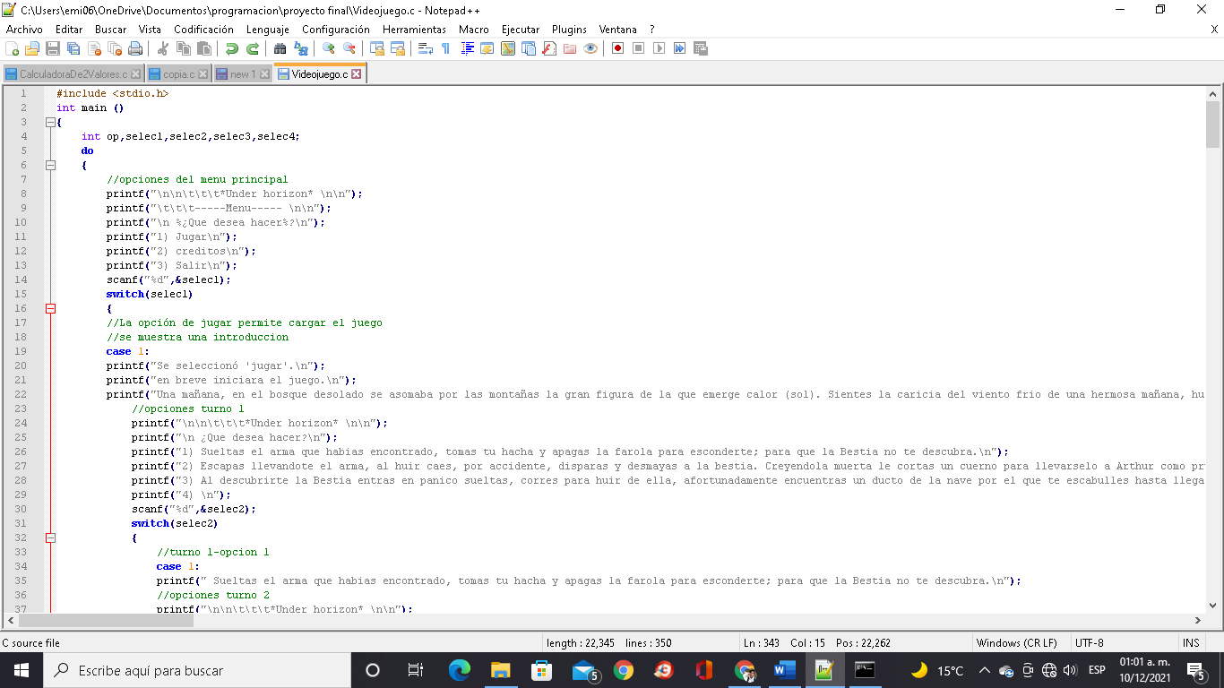

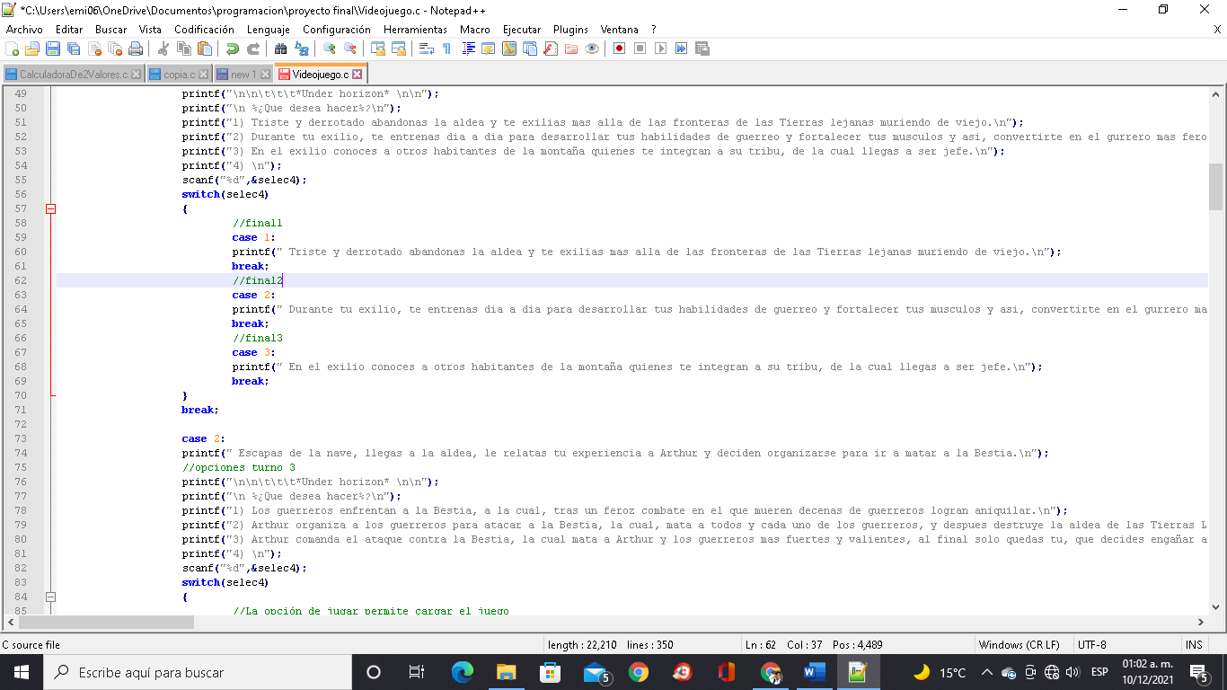

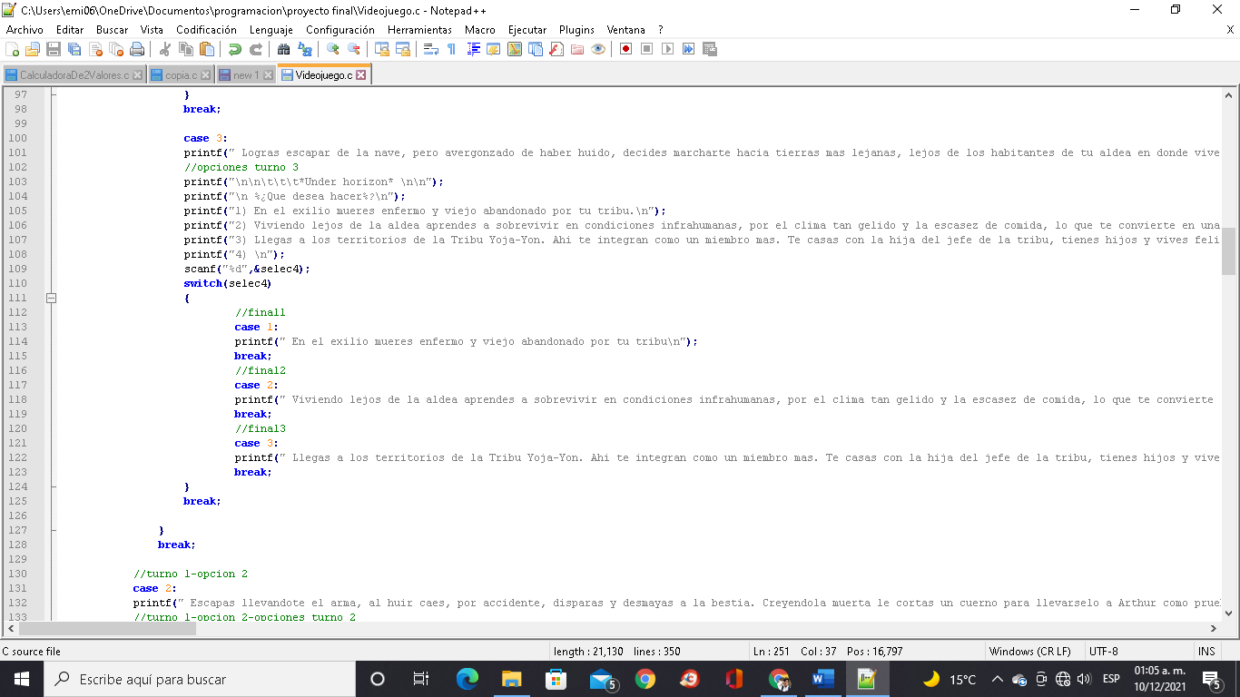

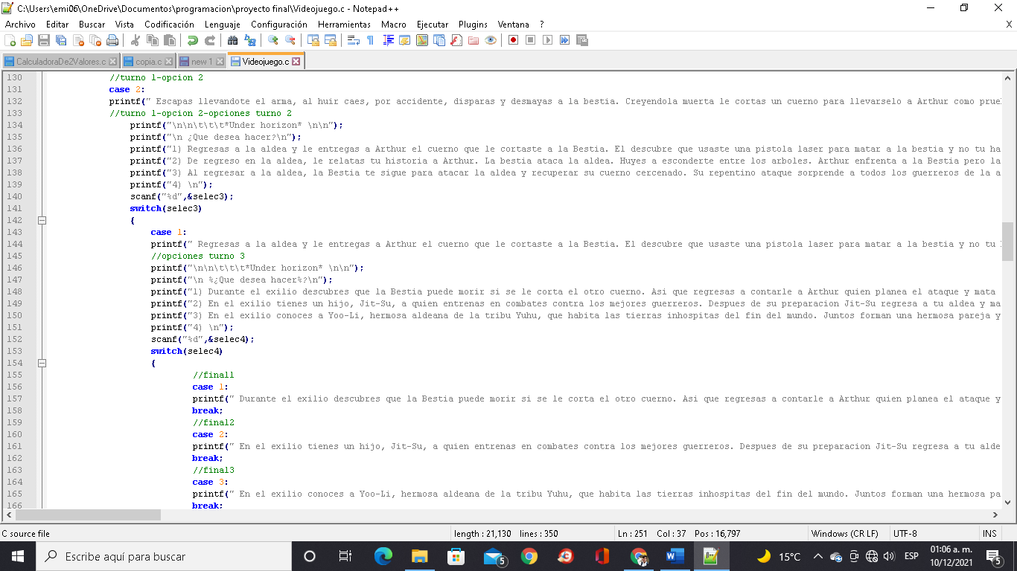

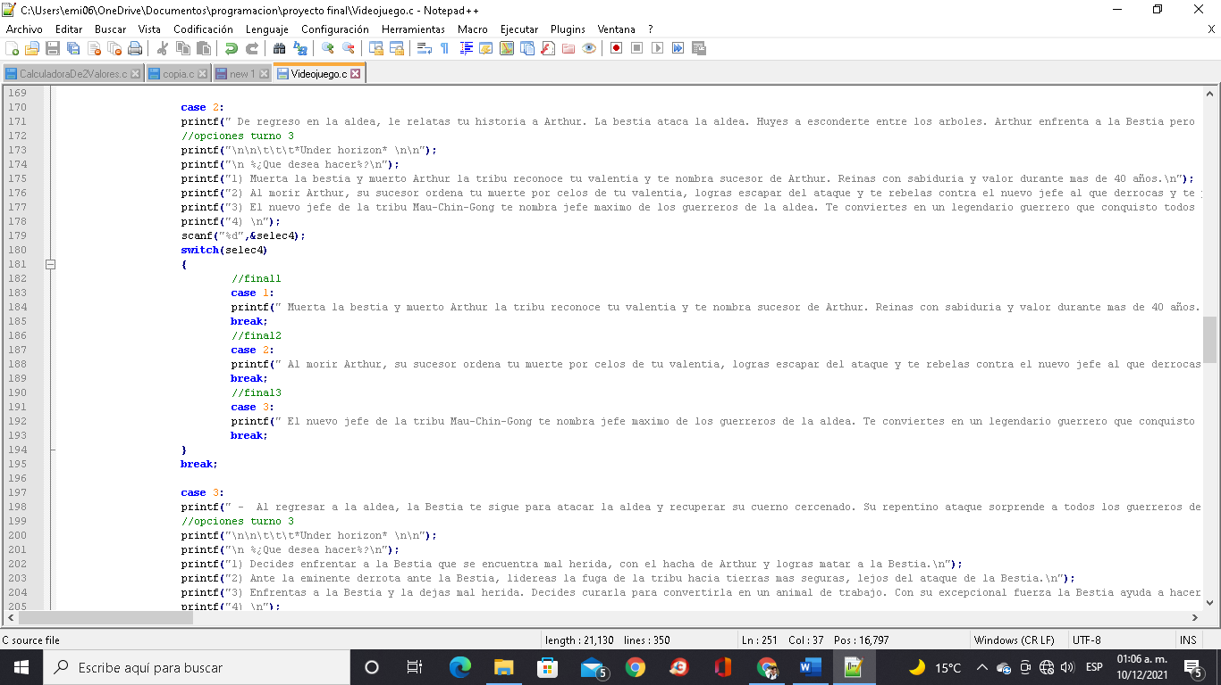

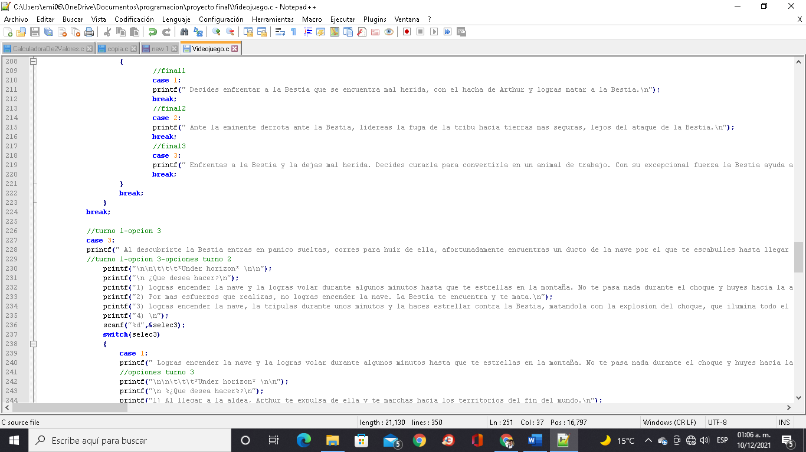

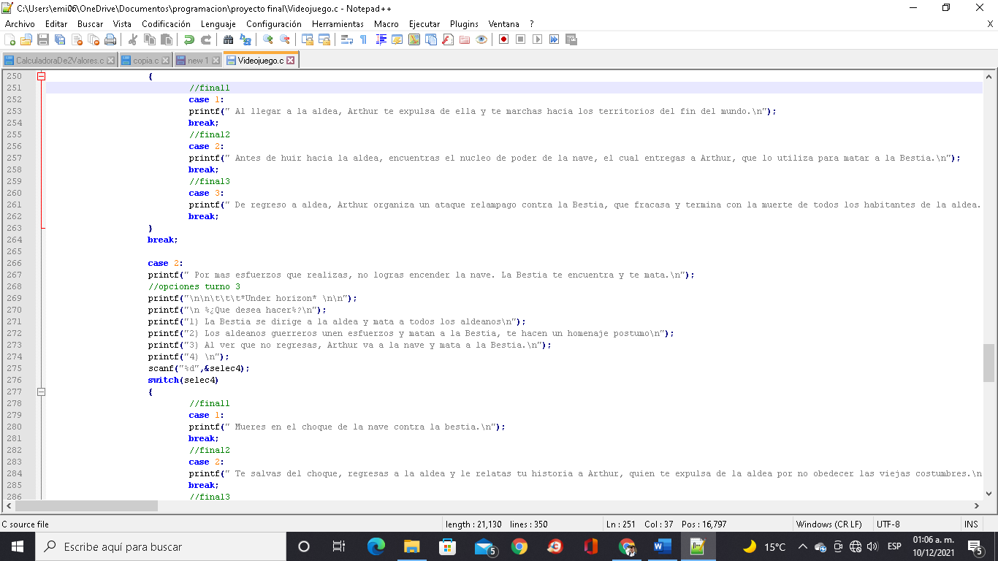

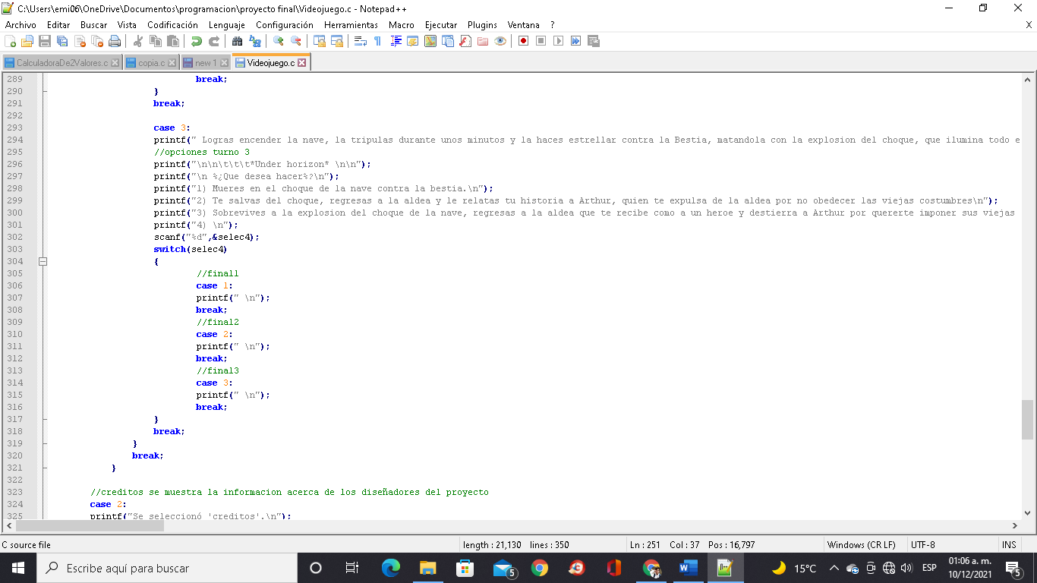

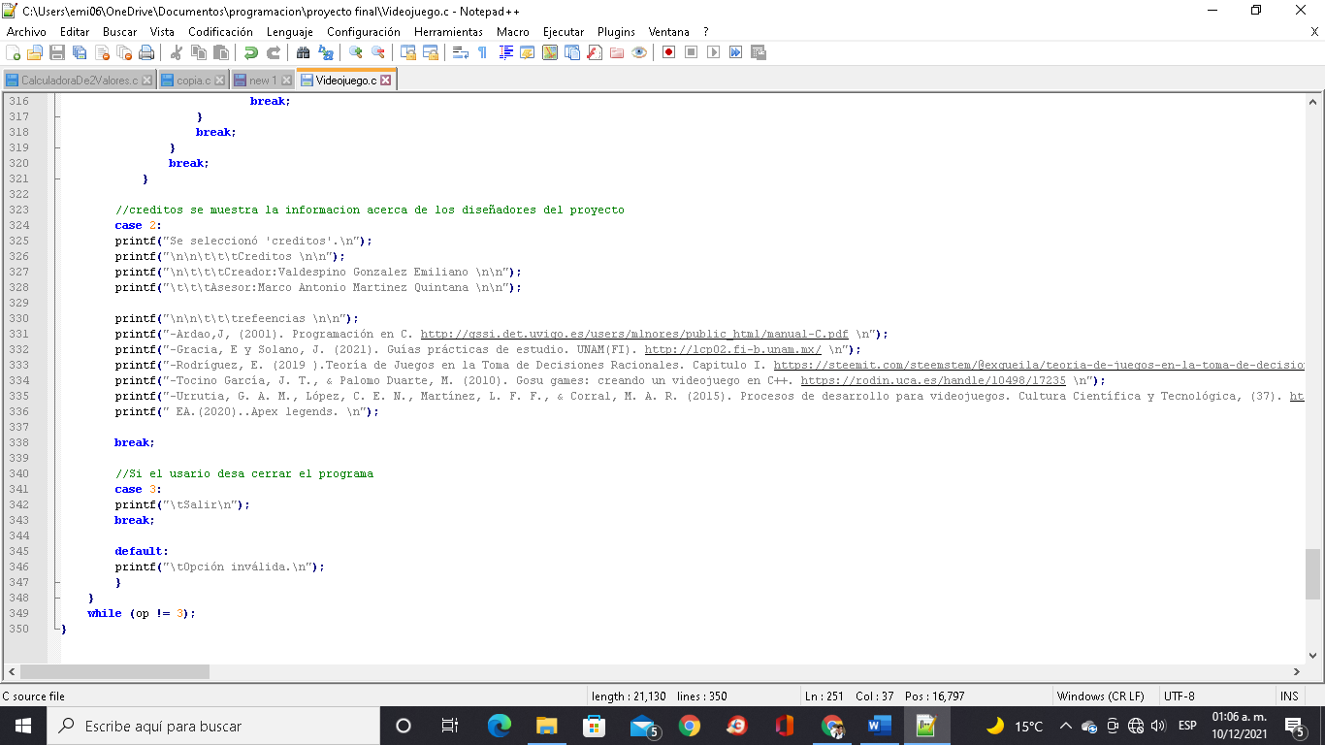

# Resultados del proyecto:

# -Capturas de pantalla del funcionamiento de su proyecto

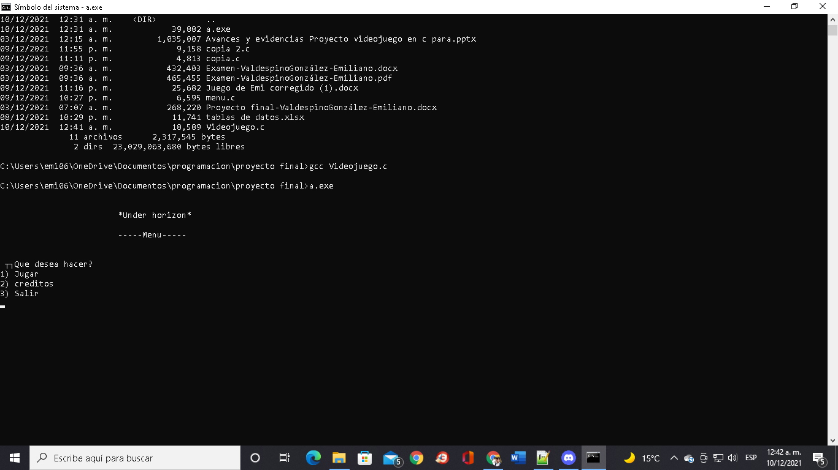

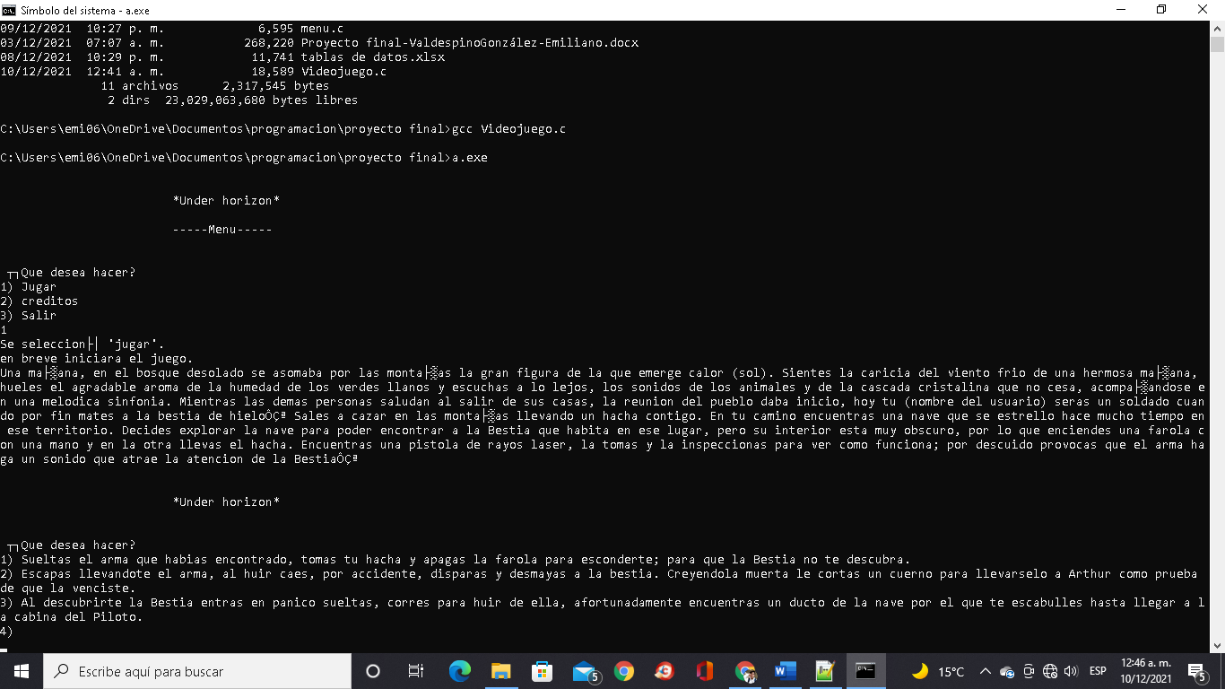

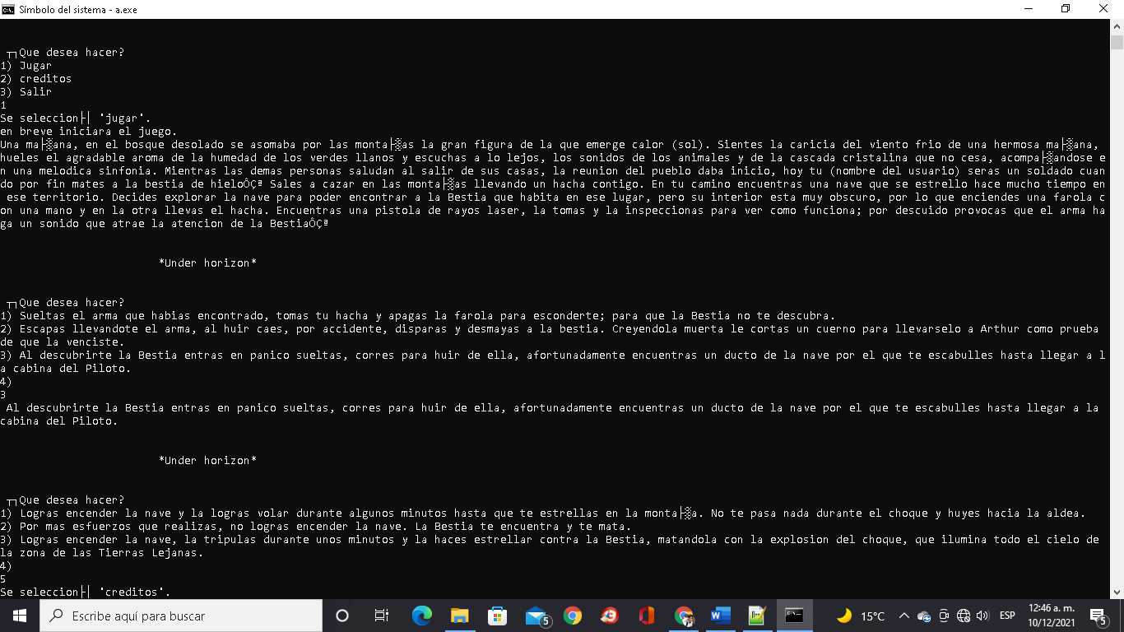

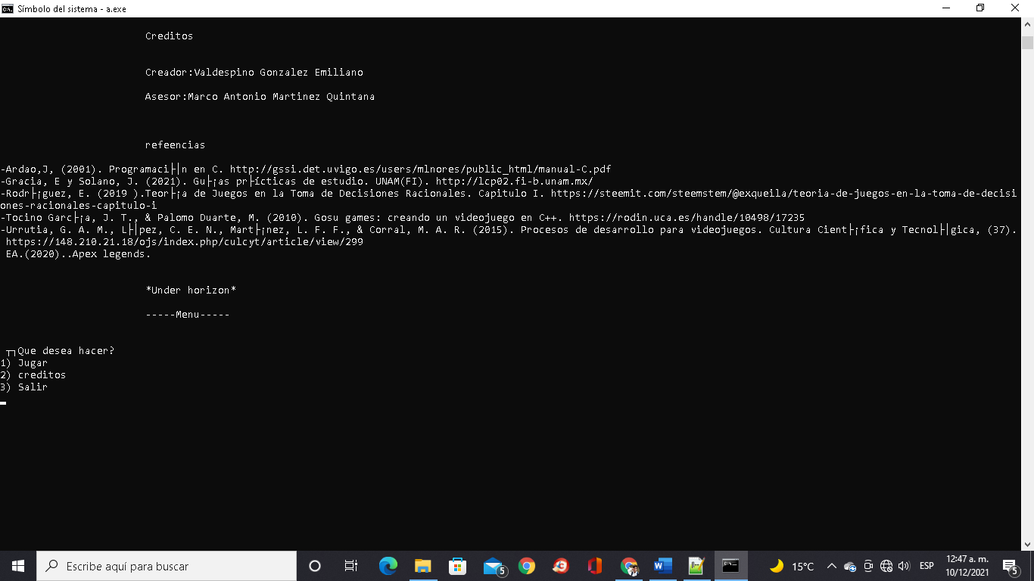

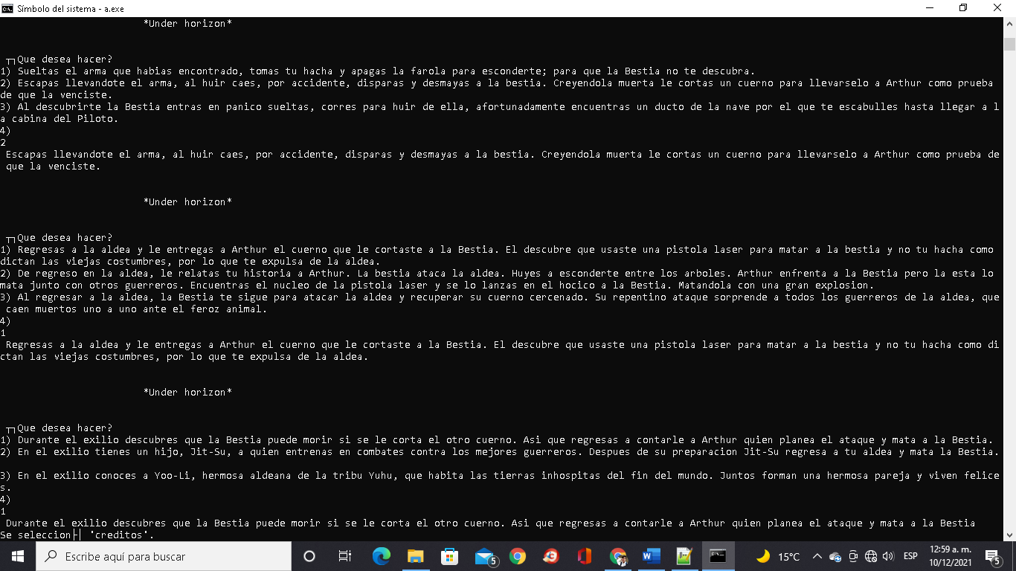

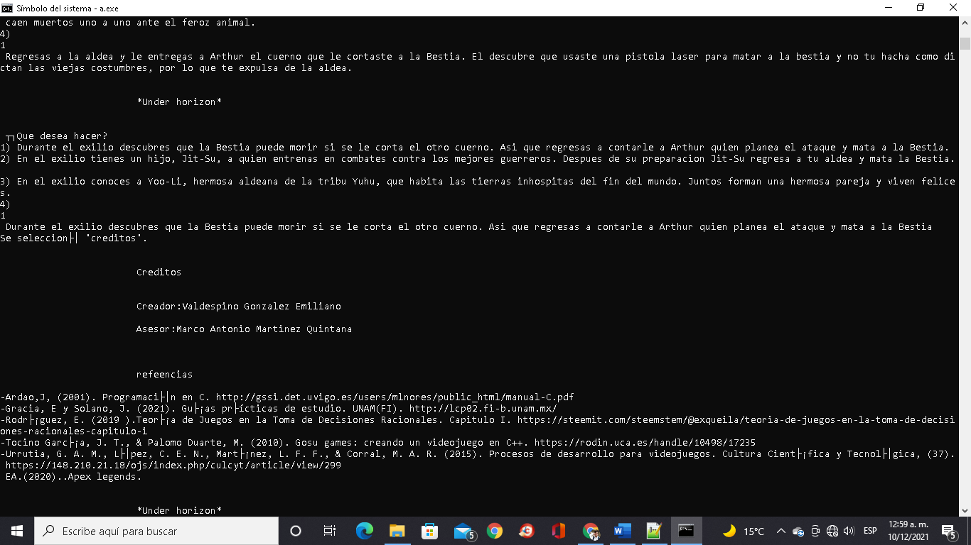

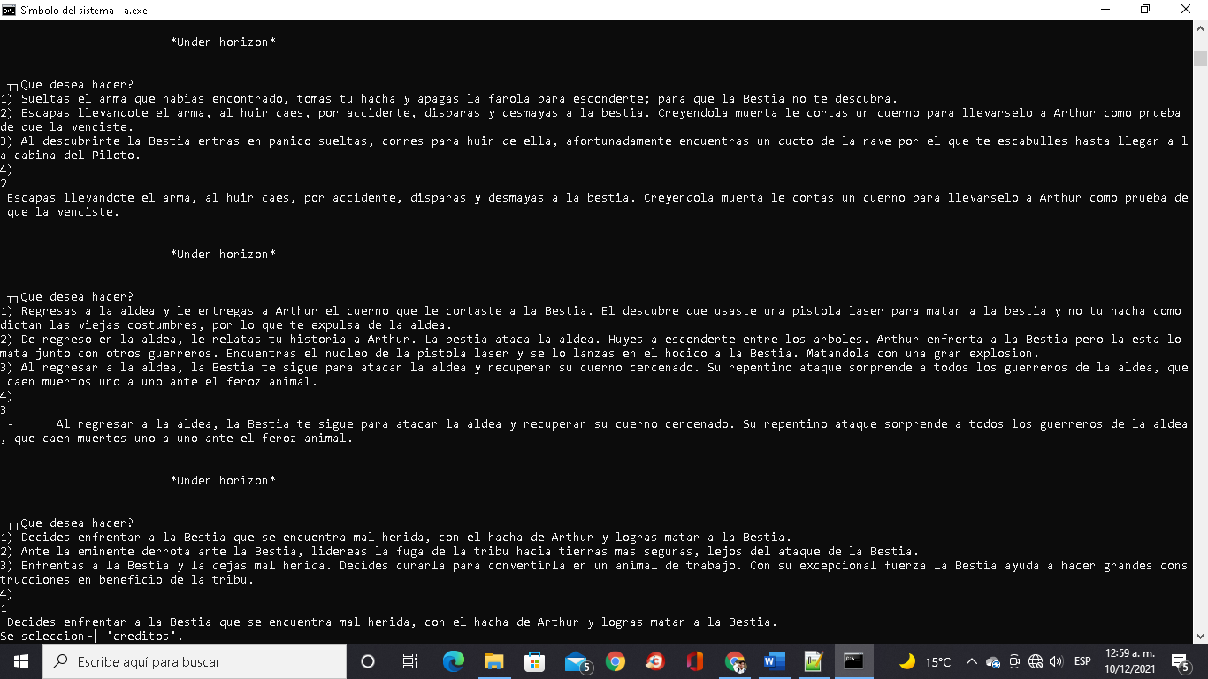

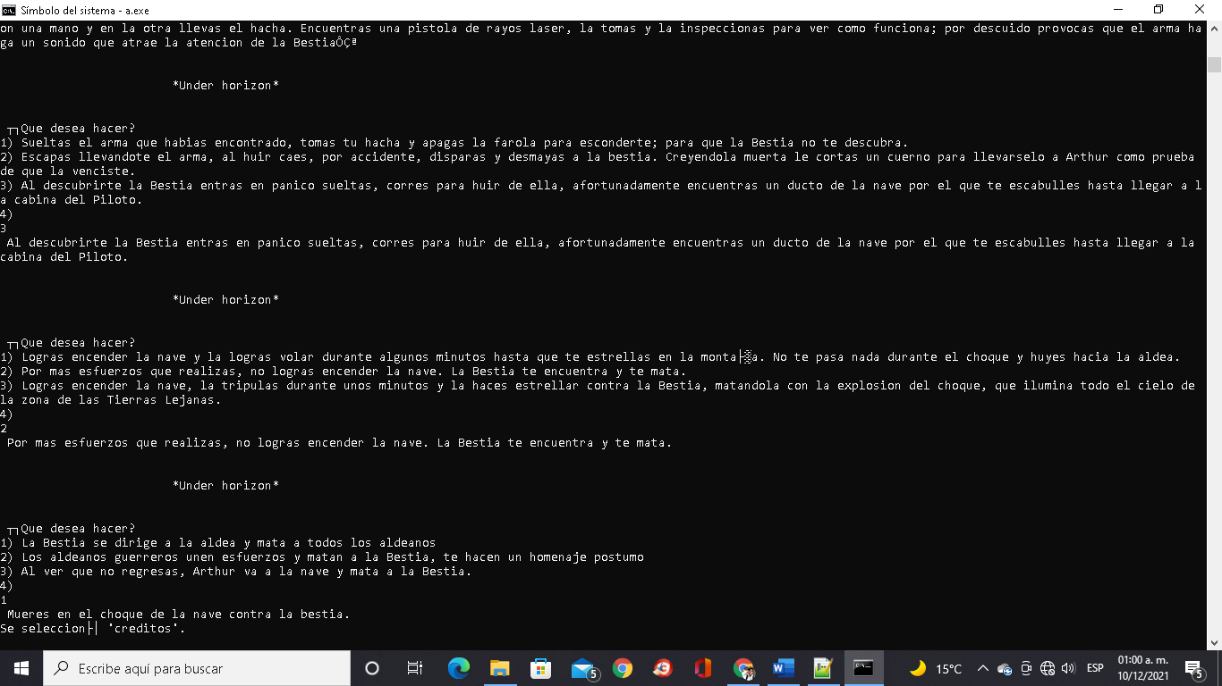

# -Tabla de recursos informáticos [software y hardware] necesarios para llevar a cabo el proyecto

|  |  |
| --- | --- |
| Tabla de recursos informáticos | |
| Software (programas) | Información |
| excel | Excel me ayudo ya que es un programa para el análisis de datos así como para el manejo de estos, lo utilice en la creación de tablas de datos, para el manejo de información así como para determinar ciertos puntos como el algoritmo o la prueba de escritorio. |
| word | Se realizo el informe del proyecto, así como la narración de la historia del videojuego en este programa ya que es procesador de textos , diseñado para crear documento de alta calidad así como para cumplir necesidades a la hora de redactar un documento |
| notepad++ | Lo utilice en la creación del código del proyecto ya que Notepad es un editor de texto y de código fuente en este caso el trabajo que realice fue en el lenguaje de programación de c pero este editor de texto tiene un soporte para diferentes lenguajes |
| Hardware(dispositivos) | Información |
| monitor de pc | Este monitor o pantalla es la salida de datos principal de la computadora ya que presenta toda la información ante el usurario |
| PC o computadora | Es la maquina donde se llevó a cabo todo el proceso productivo, esto en palabras más fáciles es donde se llevó a cabo el desarrollo de toda la información presentada, así como la creación de propio código del videojuego, además es el dispositivo donde se manejó toda la información, se almaceno y proceso |
| teléfono móvil o inteligente | Dispositivo inalámbrico electrónico que permite tener acceso a la red, además del manejo de información, de este depósito se obtuvo gran parte de la información recopilada |

# -Tabla de costos asociados al proyecto (22 de noviembre del 2021 al 10 de diciembre del 2021)

|  |  |  |
| --- | --- | --- |
| Tabla de costos asociados al proyecto | | |
| Productos | Información | Costos |
| Programas por parte de Microsoft | Con Microsoft 365, puedes obtener Word, Excel, PowerPoint, Outlook y 1 TB de almacenamiento en la nube por persona para todos tus archivos, música, fotos, vídeos y mucho más. Comparte y colabora con otras personas en todos tus dispositivos | $3,100 Mex$ |
| Libreta | Para realizar las anotaciones pertinentes | $31 Mex$ |
| Pluma | Objeto para anotar toda la información | $10 Mex$ |
| Internet | Recurso para poder buscar la información y conectarse a la red la velocidad seria de 50Mps | $400 Mex$ |

# -Diagrama de Gantt para la elaboración del proyecto (22 de noviembre del 2021 al 10 de diciembre del 2021)

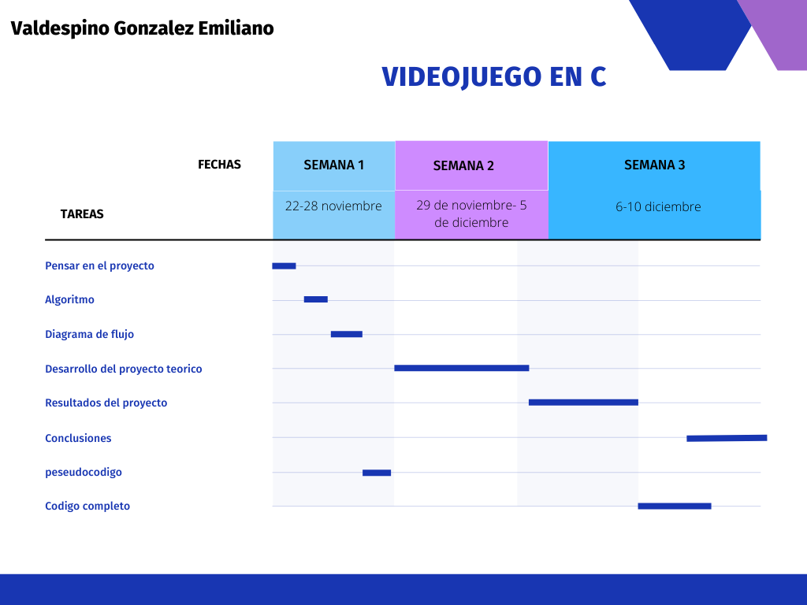

# -Video donde se presenta el proyecto y se hace una demostración del mismo. (15 a 20 min)

# -Canal de YouTube donde se encuentra el video (Revisar que se encuentra accesible desde otro equipo de cómputo que no sea el propio, por ejemplo: un compañero de clase)

# Canal de YouTube

Canal de YouTube: <https://www.youtube.com/channel/UCXgrciebFllg0S17-9AOLwA>

# -Repositorio de GitHub del Proyecto Final (Revisar que se encuentra accesible desde otro equipo de cómputo que no sea el propio, por ejemplo: un compañero de clase)

Repositorio de Git hub: <https://github.com/ValdespinoGonzalezEmiliano?tab=repositories>

# -Manual de usuario del proyecto

1.-El usuario abrirá el programa en su terminal o símbolo del sistema

2.-Ya abierto el programa se desplegará un menú el cual indica los pasos que puede realizar o las acciones puede tomar dentro de este juego.

Estos pasos en el menú son tres a) esta opción permite al usuario empezar a jugar así como el programa correrán o ejecutará el programa del juego, b) el usuario puede obtener la información de los creadores y desarrolladores del juego utilizando esta opción cuál desplegará la información de los creadores así como las referencias que se utilizaron en el desarrollo del videojuego así como para completar la información que se requirió para llenar los lineamientos o postulados en el informe y c) esta opción permite al jugador usuario cerrar el programa si no requiere utilizarlo o ejecutarlo para poder jugar regresando así al usuario fuera del ejecutable en la terminal.

3.-Al elegir la primera opción en el menú ya se había dicho desplegará el juego, bien el juego se ejecuta según el programa y muestra la información al usuario de tal manera que esté pueda determinar qué acción pueda tomar en la toma de decisiones del videojuego, el videojuego solo permite regresar al menú en este primer turno, en este primer turno se cuenta con tres opciones más la de regresar al menú siendo cuatro opciones finales.

4.- Ya iniciado el juego y seleccionada la primera opción del turno 1 se seguirá el transcurso de una historia a partir de la selección de opciones por parte del usuario lo que generará un final a partir de estas decisiones.

5.-Por último el jugador obtendrá un final con lo que se concreta el videojuego

6.-Al finalizar el programa o ejecutable le dará la opción al usuario de seleccionar alguna de las opciones del menú ya sea para que estén pueda volver a jugar, vea la información detrás del videojuego o simplemente cerrar el ejecutable finalizando el proyecto.

# Conclusiones:

# -Describir cómo aplicaron los temas de la clase en su proyecto final y por qué no aplicaron los temas faltantes (si los hay)

-Identificadores, tipos de datos, variables y constantes: toda variable antes de poder usada se debe declarar de esta forma existen 5 tipos de datos qué se pueden escribir para declarar estas variables en el caso de mi código utilizó estás variables primero para determinar los turnos, así como la selección de las opciones y además de presentar toda la información que requiera algún tipo de dato de alguna variable.

Otro caso es el especificador de almacenamiento qué es donde se guardará la variable ya declarada static variable estática.

Por último utilizamos las constantes para referirnos a un valor fijo que el programa no pueda alterar, en el código utilizamos tipos de constantes como carácter o carácter de barra invertida.

-Operadores aritméticos, relacionales y lógicos, operador asignación: estos operadores aritméticos nos ayudan a realizar operaciones entre algunas variables ya declaradas, pero solo se pueden usar con datos tipo int o Char , en el código se utiliza para saber la edad del personaje a lo largo de la historia.

-Estructuras de repetición: estás estructuras de repetición o de bucles, nos permite ejecutar un conjunto destrucciones de manera repetida o en bucle mientras se cumpla la expresión a evaluar, en el código del videojuego está estructura nos permite facilitar al usuario la acción que pueda tomar después de cada decisión en el menú sin tener que estar cerrando abriendo el programa, la utilizada fue "do/while comprueba la condición en la parte baja del mismo, lo cual provoca que el bucle se ejecute como mínimo una vez"

-Funciones: las funciones nos ayudan para llamar a una función ya declarada dentro del programa para así hacer más fácil o eficaz el código asimismo una función puede estar dentro de otra un claro ejemplo es la función principal Main, dónde se encuentran declaradas otras funciones, en nuestro código en el inicio ya se encuentra una función así como al final, además de otras ya declaradas "Una función puede contener más de una sentencia return. Ello permite la posibilidad de poder salir de la función desde distintos puntos de la misma."

- Estructuras de selección: las estructuras de selección permiten realizar una acción mientras se cumpla una expresión lógica estas acciones solo se pueden ejecutar una vez mientras se cumpla la expresión planteada en el código por esto mismo en mi código se plantea que si elige una opción dentro de los valores está sea aceptada por el contrario marcar a un error. Por esto mismo esta estructura de selección es importante para poder delimitar o estructurar nuestro código.

Los temas no aplicados fueron:

- Arreglos unidimensionales, multidimensionales: un arreglo unidimensional es una lista de valores guardados bajo un nombre y una característica similar y nos permite almacenar una matriz por lo que en mi código no fue necesario el utilizar estos arreglos tanto unidimensional como multidimensionalmente ya que no necesite expresar una colección de datos para que el usuario tuviera que realizar alguna acción.

- Lectura y escritura de datos: ya que no necesite abrir ningún tipo de archivo así como el código no requiere leer un texto externo al ya establecido no requerí del formato primero del código ni de la información para utilizar este tipo de contenido o conceptos de mi código

# -Conclusiones personales (cómo cambió su perspectiva este proyecto antes después de realizarlo, qué les gustó, qué no les gustó, etc.)

Este proyecto final qué abarca varios lineamientos y no solo la entrega de un código como proyecto es interesante ante mi perspectiva ya que es muy completo este trabajo y fomenta en el alumno a pensar a modo de sistema y no de forma unilateral ante las cosas que conlleva realizar un proyecto además puede verse como un proyecto o trabajo anticipado ante una propuesta qué podría hacerse en un trabajo ya laboral por esto mismo los lineamientos son fundamentales ya que rigen el contenido a su vez permiten la clasificación de la información de todo el proyecto haciendo más fácil comprender o analizar lo que conlleva o ya has llevado a cabo dentro de estos lineamientos, por otro lado me hubiera gustado llevar más a fondo o tener un mejor complemento a la hora de realizar el código, pero con esta modalidad a distancia es más difícil qué el docente pueda atender con mayor eficiencia al alumnado pero nuestro profesor nos ayudó en la medida de lo posible a mejorar nuestro código así como nos explicó cada uno de los lineamientos para así cumplir con estos sin algún retraso.

Al inicio de este proyecto se me hacía muy pesada la carga de trabajo resultando, en algo qué pensaba no podría acabar en el tiempo establecido, pero con ayuda de algunas fuentes de información, el profesor, así como amigos, mi entendimiento ,así como la evolución de mi persona ante la problemática de diseñar algo nuevo desde cero desarrollos permitiéndole analizar mejor la situación esto aunado a un crecimiento constante de conocimiento por parte de las clases y aplicado en el trabajo final. Me gustó este tipo de proyecto final ya que no solo es aplicar conocimiento para responder algo sino crear algo que pueda satisfacer una necesidad o crear una idea facultando al alumno de llevar a cabo su proyecto sin limitar su creatividad.

# Referencias:

-Ardao,J, (2001). *Programación en C*. <http://gssi.det.uvigo.es/users/mlnores/public_html/manual-C.pdf>

-Gracia, E y Solano, J. (2021). *Guías prácticas de estudio*. UNAM(FI). <http://lcp02.fi-b.unam.mx/>

-Rodríguez, E. (2019 ).*Teoría de Juegos en la Toma de Decisiones Racionales.* Capitulo I. <https://steemit.com/steemstem/@exqueila/teoria-de-juegos-en-la-toma-de-decisiones-racionales-capitulo-i>

-Tocino García, J. T., & Palomo Duarte, M. (2010). *Gosu games: creando un videojuego en C++.* <https://rodin.uca.es/handle/10498/17235>

-Urrutia, G. A. M., López, C. E. N., Martínez, L. F. F., & Corral, M. A. R. (2015). *Procesos de desarrollo para videojuegos*. Cultura Científica y Tecnológica, (37). <https://148.210.21.18/ojs/index.php/culcyt/article/view/299>